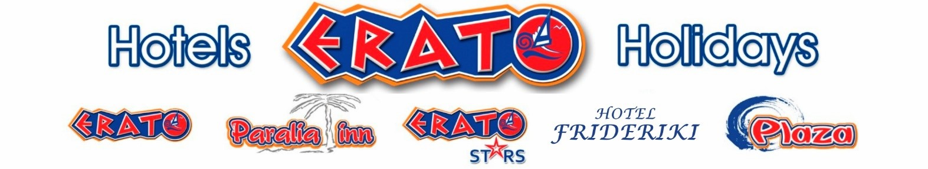

GREECE - PARALIA, A. Par.Thrakis 2,Tel/fax: 0030 2351063505, 2351064315
E mail: info@erato-holidays.gr www.erato-holidays

ΜΕΝU DORUČAK

BUFFET

- Kafa
- Mleko
- Topla čokolada
- Čaj
- Djus - pomorandža
- Djus - visnja
- Jogurt
- Hleb
- Marmelada - kajsija
- Μarmelada - visnja
- Marmelada - jagoda
- Puter - Margarin
- Μed
- Eurokrem
- Jaja (kuvana)
- Šunka
- Parizer
- Kackavalj
- Corn flakes - cokolada
- Corn flakes - obicni
- Grčki kolač - keik (kuglof)

- Stavka 22 se dodaje svakog dana i to sledece:
(kruosan ili pita sa sirom ili viršle ili jaje na oko sa slaninom, ili omlet sa belim sirom ili przenice)

